31.10.2022 |  |  | № | 1974-п

г. Невьянск

О внесении изменения в постановление администрации Невьянского городского округа от 26.01.2022 № 117-п «Об утверждении Положения
по содержанию и обслуживанию источников наружного противопожарного водоснабжения на территории Невьянского городского округа»

В соответствии с Федеральным законом от 21 декабря 1994 года № 69-ФЗ
«О пожарной безопасности», пунктом 10 части 1 статьи 16 Федерального закона от 06 октября 2003 года № 131-ФЗ «Об общих принципах организации местного самоуправления в Российской Федерации», Федеральным законом
от 22 июля 2008 года № 123-ФЗ «Технический регламент о требованиях пожарной безопасности», распоряжением Правительства Свердловской области
от 09.11.2005 № 1524-РП «О содержании и эксплуатации пожарных гидрантов, естественных и искусственных водоисточников для целей пожаротушения в Свердловской области», подпунктом 26 пункта 1 статьи 6
Устава Невьянского городского округа, в целях организации выполнения и осуществления мер пожарной безопасности

ПОСТАНОВЛЯЕТ:

1. Внести изменение в постановление администрации Невьянского городского округа от 26.01.2022 № 117-п «Об утверждении Положения по содержанию и обслуживанию источников наружного противопожарного водоснабжения на территории Невьянского городского округа», изложив приложение № 1 к Положению по содержанию и обслуживанию источников наружного противопожарного водоснабжения на территории Невьянского городского округа «Список мест, для размещения и обустройства естественных и искусственных наружных источников противопожарного водоснабжения» в новой редакции (прилагается).
2. Опубликовать настоящее постановление в газете «Муниципальный вестник Невьянского городского округа» и разместить на официальном сайте Невьянского городского округа в информационно-телекоммуникационной сети «Интернет».

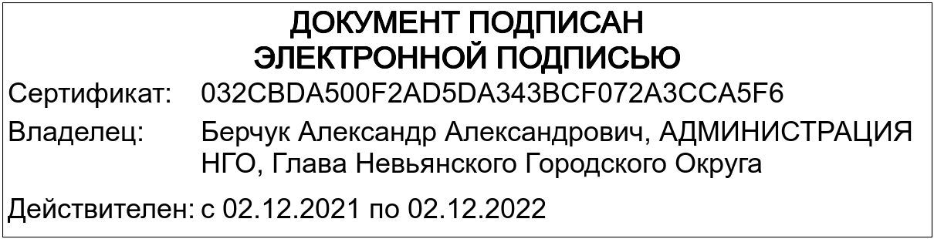
Глава Невьянского
городского округа А.А. Берчук

Приложение
к постановлению администрации
Невьянского городского округа
от 31.10.2022 № 1974 - п

Приложение № 1

УТВЕРЖДЕНО
постановлением администрации
Невьянского городского округа
от 26.01.2022 № 117-п

Список мест, для размещения и обустройства
естественных и искусственных наружных источников противопожарного водоснабжения

№  п/п | Наименование  водоисточника | Адрес | Ответственный  за наличие и  исправность естественных и искусственных водоисточников
 | Пожарный водоем | п. Калиново,  ул. Ленина, напротив дома № 9 | Начальник управления населенными пунктами
 | Пожарный водоем | п. Калиново,  ул. Ленина, напротив дома № 25  (здание школы) | Начальник управления населенными пунктами
 | Пожарный водоем | п. Калиново,  ул. Ленина, дом № 31а | Начальник управления населенными пунктами
 | Пожарный водоем | п. Калиново,  ул. Ленина, напротив дома № 41 | Начальник управления населенными пунктами
 | Пожарный водоем | п. Таватуй,  ул. Кедровая, дом № 20 | Начальник управления населенными пунктами
 | Пожарный водоем | п. Таватуй,  ул. Ленина, дом № 18 | Начальник управления населенными пунктами
 | Пожарный водоем | п. Таватуй,  ул. Набережная, дом № 1а | Начальник управления населенными пунктами
 | Пожарный водоем | п. Таватуй,  пер. Набережный, дом № 4 | Начальник управления населенными пунктами
 | Пожарный водоем | п. Аять,  ул. Набережная, напротив дома № 30 | Начальник управления населенными пунктами
 | Пожарный водоем | п. Аять,  ул. Железнодорожная, напротив дома № 31 | Начальник управления населенными пунктами
 | Пожарный водоем | п. Аять,  возле садоводческого товарищества «Заря» | Начальник управления населенными пунктами
 | Пожарный водоем | село Таватуй,  ул. Садовая, дом № 1 | Начальник управления населенными пунктами
 | Пожарный водоем | село Таватуй,  ул. Лесная, напротив дома № 9 | Начальник управления населенными пунктами
 | Пожарный водоем | п. Таватуйский Детдом,  ул. Детства | Начальник управления населенными пунктами
 | Пожарный водоем | п. Приозёрный,  ул. Таватуйская между домами № 12 и № 14 | Начальник управления населенными пунктами
 | Пожарный водоем | п. Невьянский Рыбзавод,  ул. Набережная | Начальник управления населенными пунктами
 | Пожарный водоем | с. Шурала  Шуралинский пруд,  ул. Р. Люксембург от дома № 4,  проезд по четной стороне | Начальник управления населенными пунктами
 | Пожарный водоем | с. Шурала  водоем Ивановский,  проезд по улице 1 Мая по переулку между домами № 55 и № 59 | Начальник управления населенными пунктами
 | Пожарный водоем | с.Быньги,  пересечение ул. Заречная  и ул. Комсомольская | Начальник управления населенными пунктами
 | Подземный резервуар | с.Быньги,  ул. Ленина, между домами № 21 и № 23 | Начальник управления населенными пунктами
 | Пожарный водоем | д. Нижние Таволги,  мост между ул. Ленина и ул. Куйбышева | Начальник управления населенными пунктами
 | Пожарный водоем | д. Верхние Таволги,  у моста, между ул. Мира и ул. Свердлова | Начальник управления населенными пунктами
 | Пожарный водоем | д. Сербишино,  ул. Куйбышева, между домами № 17 и № 17а,  у моста | Начальник управления населенными пунктами
 | Пожарный водоем | п. Быньговский,  ул. Железнодорожная, у железнодорожного переезда с правой стороны | Начальник управления населенными пунктами
 | Пожарный водоем | п. Ударник,  переезд через реку Дальняя Быньга | Начальник управления населенными пунктами
 | Подземный резервуар | п. Ребристый,  ул. Зеленая, за домом № 22 | Начальник управления населенными пунктами
 | Пожарный водоем | с. Федьковка,  мост через р. Нейва | Начальник управления населенными пунктами
 | Пожарный водоем | д. Невьянка,  ул. Береговая, дом № 50 | Начальник управления населенными пунктами
 | Пожарный водоем | с. Аятское,  ул. Калинина, у моста через р. Б. Сап | Начальник управления населенными пунктами
 | Пожарный водоем | с. Аятское,  ул. К-Маркса, у моста через  р. Аять, перед больницей | Начальник управления населенными пунктами
 | Пожарный водоем | с. Киприно,  с. Корелы  на въезде в с. Киприно, мост через р. М. Сап | Начальник управления населенными пунктами
 | Пожарный водоем | с. Конёво,  перед мостом через р. Б. Сап,  за обелиском направо | Начальник управления населенными пунктами
 | Подземный резервуар | с. Конёво,  у сельской котельной, два резервуара | Начальник управления населенными пунктами
 | Подземный резервуар | с. Конёво,  у школьной котельной, два резервуара | Начальник управления населенными пунктами
 | Пожарный водоем | с. Кунара,  ул. Ленина у моста через р. Кунарка | Начальник управления населенными пунктами
 | Пожарный водоем | с. Шайдуриха,  ул. Ленина, у моста через р. Грязнушка | Начальник управления населенными пунктами
 | Пожарный водоем | с. Осиновка,  ул. 1 Мая, на против дома № 12 | Начальник управления населенными пунктами
 | Подземный резервуар | п. Вересковый,  у котельной, два резервуара | Начальник управления населенными пунктами

